#WBW2018 [Неделя грудного вскармливания 2018 года]
Общие посты в Facebook

КОПИЯ

#Breastfeeding [грудное вскармливание] — это универсальное решение, которое создаёт равные условия и даёт каждому справедливые стартовые условия в жизни. Оно улучшает #health [здоровье], #wellbeing [благополучие], а также #survival [выживаемость] женщин и детей во всём мире. В рамках этой #WBW2018 [НЕДЕЛИ ГРУДНОГО ВСКАРМЛИВАНИЯ 2018 ГОДА] давайте объединим наши усилия по защите, поддержанию и распространению #breastfeeding [грудного вскармливания] в качестве #FoundationOfLife [основы жизни]!

ГРАФИКА
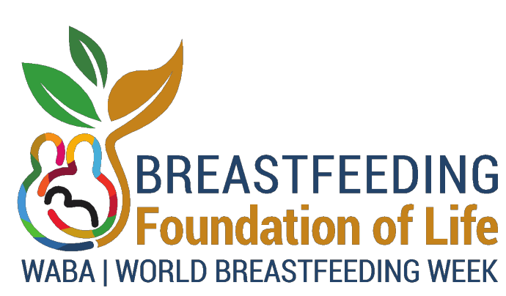

- КОПИЯ

Начало устойчивого и более равноправного мира заложено в усилиях по искоренению нищеты, защите
планеты и обеспечении всеобщего благосостояния. Вместе мы сможем достичь @Цели устойчивого развития
@GlobalGoalsforSustainableDevelopment! [Глобальные цели устойчивого развития]

#WBW2018 [НЕДЕЛЯ ГРУДНОГО ВСКАРМЛИВАНИЯ 2018 ГОДА] уделяет особое внимание предотвращению любых форм недоедания, обеспечению продовольственной безопасности и разрыву порочного круга нищеты.

ГРАФИКА
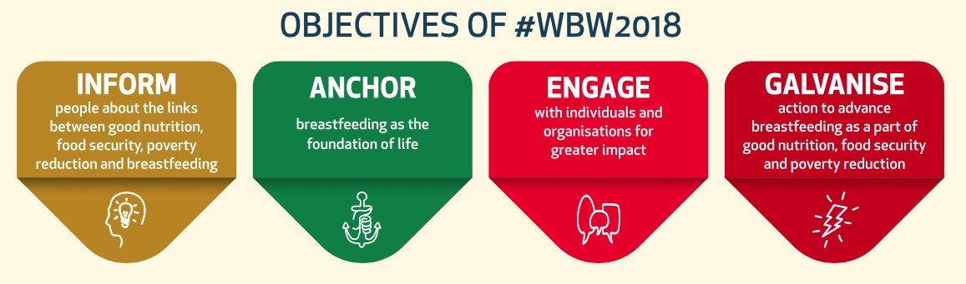

ЗАДАЧИ #WBW2018 [НЕДЕЛИ ГРУДНОГО ВСКАРМЛИВАНИЯ 2018 ГОДА]

ИНФОРМИРОВАТЬ
людей о взаимосвязи между хорошим питанием, безопасностью пищи, снижением уровня бедности и грудным вскармливанием

ЗАКРЕПЛЯТЬ
идеи грудного вскармливания как основы жизни

ВОВЛЕКАТЬ
людей и организаций для достижения большей отдачи

ПОБУЖДАТЬ К ДЕЙСТВИЮ
для продвижения грудного вскармливания в качестве составляющей хорошего питания, безопасности пищи и снижения уровня бедности

- КОПИЯ

Защита, продвижение и поддержка #breastfeeding [грудного вскармливания] имеют решающее значение для здоровья нашей планеты и её населения. Где бы вы ни находились, вы можете информировать, закреплять, вовлекать и активизировать действия для продвижения грудного вскармливания в качестве #FoundationOfLife [Основы для жизни]!

ГРАФИКА

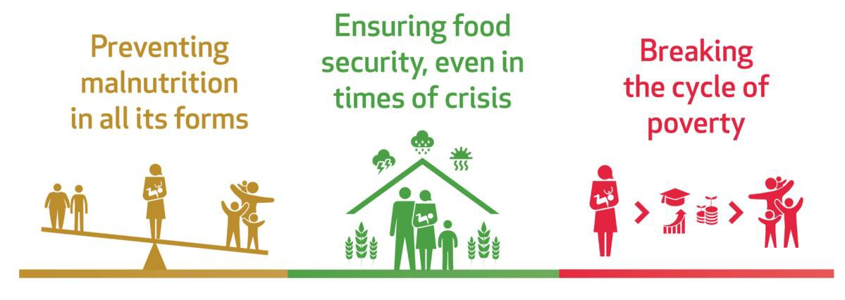

Предотвращение любых форм недоедания
Обеспечение продовольственной безопасности даже в периоды кризиса
Разрыв порочного круга бедности

- КОПИЯ

Для того, чтобы #breastfeeding [грудное вскармливание] стало успешным, необходимо приложить коллективные усилия. На этой #WBW2018 [НЕДЕЛЕ ГРУДНОГО ВСКАРМЛИВАНИЯ 2018 ГОДА] давайте создадим #WarmChain [тёплую цепочку] поддержки #breastfeeding [грудного вскармливания] и заложим основы для более здорового, процветающего и устойчивого будущего

ГРАФИКА

#WBW2018 [НЕДЕЛЯ ГРУДНОГО ВСКАРМЛИВАНИЯ 2018 ГОДА] УДЕЛЯЕТ ОСНОВНОЕ ВНИМАНИЕ:

Предотвращению любых форм недоедания

Обеспечению безопасности пищи даже во времена кризиса

Разрыв порочного круга бедности

Давайте объединим наши усилия для защиты, продвижения и поддержки грудного вскармливания как основы жизни!
